ZAPYTANIE OFERTOWE
nr 18/11/WKS/2022
dotyczące dostawy artykułów promocyjnych pn. długopis metalowy touch laser
i długopis metalowy touch pen slim z grawerem logo
Gołdap Mazurski Zdrój

I. Nazwa i adres Zamawiającego:
Gmina Gołdap, w imieniu której działa jednostka organizacyjna Urząd Miejski w Gołdapi
z siedzibą pod adresem: Plac Zwycięstwa 14, 19-500 Gołdap
NIP 847-158-70-61, REGON 790671231
tel. +48 87 615-60-00, +48 87 615-08-00
www.goldap.pl; www.bip.goldap.pl

II. Nazwa, opis i termin wykonania przedmiotu zamówienia:

Przedmiotem zamówienia jest: dostawa artykułów promocyjnych pn. długopis metalowy touch laser i touch pen slim z logo Gołdap Mazurski Zdrój.

Miejsce dostawy: Gołdap, woj. Warmińsko-mazurskie, Plac Zwycięstwa 14.
Przedmiot zamówienia według kodu CPV: kod główny: 39294100-0 - Artykuły informacyjne
i promocyjne;
Opis przedmiotu zamówienia:
Zakres zamówienia obejmuje:
- wizualizację długopisów z grawerem,
- wykonanie na długopisach grawera logo Gołdap Mazurski Zdrój (po zatwierdzeniu
przez Zamawiającego projektu),
- dostarczenie długopisów z logo Gołdap Mazurski Zdrój do siedziby Zamawiającego,
- do znakowania Wykonawca użyje metody najbardziej adekwatnej do powierzchni,
- wszelkie koszty związane z przygotowaniem i korektą projektu, a także dostawa przedmiotu zamówienia do siedziby Zamawiającego powinny zostać wkalkulowane w cenę jednostkową.

Charakterystyka długopisów stanowiących przedmiot zamówienia:
Lp. |  | Opis/parametry | kolor | ilość
1 | długopis metalowy  touch laser | - długopis metalowy, czterofunkcyjny  (wskaźnik laserowy, latarka)  - wkład niebieski,  - materiał aluminium,  - dodatki chromowane  - grawer logo jeden kolor. | czarny | 50 szt.
1 | długopis metalowy  touch laser |  | srebrny | 50 szt.
1 | długopis metalowy  touch laser |  | złoty | 50 szt.
2 | Długopis metalowy touch pen slim | - touch pen długopis metalowy,  dwufunkcyjny,  - wkład niebieski,  - aluminiowy.  - dodatki chromowane,  - wymiary ok. 137 x 7 mm,  - grawer logo jeden kolor. | czerwony | 100 szt.
2 | Długopis metalowy touch pen slim |  | niebieski jasny | 100 szt.
2 | Długopis metalowy touch pen slim |  | różowy jasny | 200 szt.
2 | Długopis metalowy touch pen slim |  | zielony | 100 szt.
2 | Długopis metalowy touch pen slim |  | fioletowy | 100 szt.
2 | Długopis metalowy touch pen slim |  | czarny | 200 szt.
2 | Długopis metalowy touch pen slim |  | pomarańczowy | 100 szt.
2 | Długopis metalowy touch pen slim |  | żółty | 100 szt.
2 | Długopis metalowy touch pen slim |  | granatowy | 100 szt.
2 | Długopis metalowy touch pen slim |  | złoty | 200 szt.
2 | Długopis metalowy touch pen slim |  | srebrny | 200 szt.

Poglądowe zdjęcie długopisów:

Zdjęcie poglądowe długopisu touch laser:
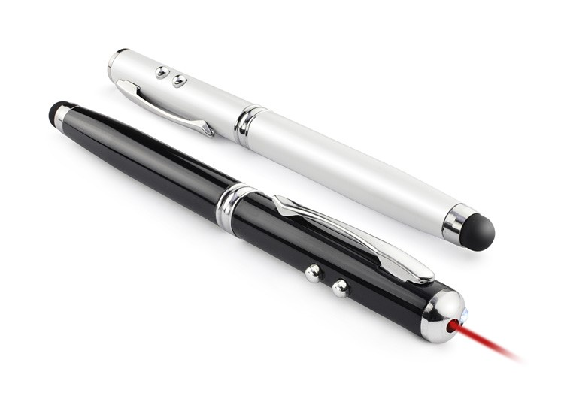

Zdjęcie poglądowe długopis metalowy touch pen slim:

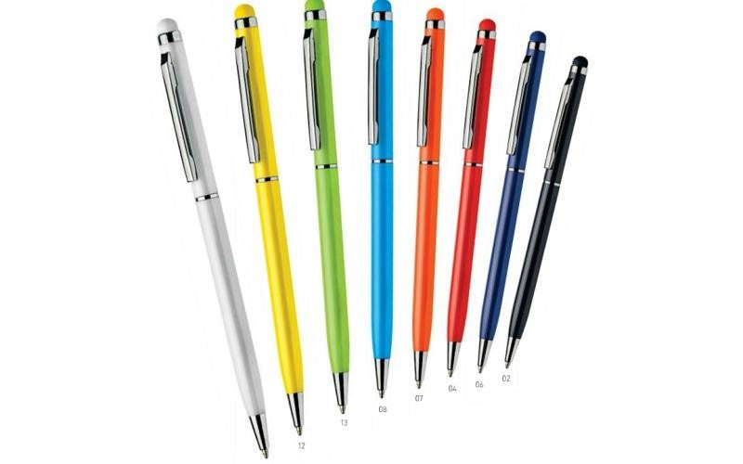

Termin wykonania przedmiotu zamówienia: Oferent zobowiązuje się zrealizować zamówienie
w ciągu maksymalnie 14 dni roboczych od dnia akceptacji projektu.

III. Sposób przygotowania oferty:

1. Ofertę sporządzić należy na załączonym formularzu oferty (załącznik nr 1 do zapytania).
2. Formularz oferty powinien być podpisany przez osobę upoważnioną do składania ofert
oraz opieczętowany pieczątką podmiotu biorącego udział w procedurze.
3. Oferta cenowa musi być podana w złotych polskich jako cena brutto.
4. Oferta powinna być kompletna. Zamawiający nie dopuszcza składania ofert częściowych
lub wariantowych.
5. Niniejsza oferta cenowa obowiązuje 30 dni od wyznaczonego terminu składania ofert. 6. Do formularza ofertowego dołączyć należy wizualizację długopisów promocyjnych zgodną
z opisem w zapytaniu i egzemplarz okazowy oferowanego artykułu promocyjnego.

IV. Miejsce i termin złożenia oferty:
1. Wypełniony i podpisany formularz ofertowy należy dostarczyć w formie skanu na adres e-mailowy: pom@goldap.pl z dopiskiem w tytule wiadomości: ,,dostawa materiałów promocyjnych – długopis metalowy z logo” lub złożyć w formie papierowej w Punkcie Obsługi Mieszkańca Urzędu Miejskiego w Gołdapi, Plac Zwycięstwa 14 w zamkniętej kopercie z dopiskiem ,,dostawa materiałów promocyjnych – długopis metalowy z logo” do dnia 16.11.2022 r. do godziny 10.00,
2. Oferta złożona po terminie lub na adres inny niż wskazany w pkt. IV.1 uważana jest za nieważną.

V. Miejsce i termin otwarcia ofert:
Zamawiający dokona otwarcia ofert w swojej siedzibie pod adresem: 19-500 Gołdap, Plac
Zwycięstwa 14, pokój nr 36, dnia 16.11.2022 r. o godzinie 10.15.

VI. Tryb postępowania
Zapytanie ofertowe.
Zamawiający zastrzega sobie prawo odstąpienia od niniejszego zapytania, na każdym jego etapie,
bez podania przyczyny.

VII. Kryteria oceny ofert:

Cena – 100 %

Oferta o najniższej cenie uzyska maksymalną ilość punktów tj.: 10 pkt., pozostałym Wykonawcom przyznana zostanie odpowiednio mniejsza (proporcjonalnie mniejsza) ilość punktów wg. wzoru

[(cena najniższa : cena badanej oferty) x 10] x 100 %

- Cena ofertowa musi być podana w formie ryczałtu.
- Cena określona przez Wykonawcę zostanie przyjęta na cały okres obowiązywania umowy:
nie będzie podlegała zmianom i waloryzacji.
- Cena musi być wyrażona w złotych polskich, do dwóch miejsc po przecinku.
- Cena może być tylko jedna, nie dopuszcza się wariantowości cen.
- Cena musi uwzględniać wszystkie koszty, jakie mogą powstać w trakcie realizacji zamówienia.

VIII. Pozostałe informacje:

a) W toku badania i oceny ofert Zamawiający może żądać od wykonawców dodatkowych wyjaśnień dotyczących treści złożonych ofert.
b) Osobą uprawnioną do kontaktu ze strony Zamawiającego jest: Urszula Glińska z Wydziału Współpracy, Komunikacji Społecznej i Funduszy Zewnętrznych Urzędu Miejskiego w Gołdapi, telefon: 87 615 60 63, email: urszula.glinska@goldap.pl.

IX. Informacje dodatkowe:
Klauzula informacyjna przy postępowaniu o udzielenie zamówienia publicznego
W związku z realizacją wymogów Rozporządzenia Parlamentu Europejskiego i Rady (UE) 2016/679 z dnia 27 kwietnia 2016 r. w sprawie ochrony osób fizycznych w związku z przetwarzaniem danych osobowych
i w sprawie swobodnego przepływu takich danych oraz uchylenia dyrektywy 95/46/WE (ogólne rozporządzenie o ochronie danych „RODO”), informujemy o zasadach przetwarzania Pani/Pana danych osobowych oraz o przysługujących Pani/Panu prawach z tym związanych.
- Administratorem Pani/Pana danych osobowych jest Gmina Gołdap reprezentowana przez Burmistrza z siedzibą przy Pl. Zwycięstwa 14, 19-500 Gołdap, adres e-mail: pom@goldap.pl, tel. 87 615-60-00;
- Jeśli ma Pani/Pan pytania dotyczące sposobu i zakresu przetwarzania Pani/Pana danych osobowych, a także przysługujących Pani/Panu uprawnień, może się Pani/Pan skontaktować się
z Inspektorem Ochrony Danych, e-mail: iod@goldap.pl.
- Pani/Pana dane osobowe będą przetwarzane w związku z postępowaniem o udzielenie zamówienia publicznego, w tym w celu ewentualnego zawarcia umowy na wykonania zadania będącego celem niniejszego postępowania.
- Pani/Pana dane osobowe będą przetwarzane na podstawie art. 6 ust. 1 lit c RODO – przetwarzanie jest niezbędne do wypełnienia obowiązku prawnego ciążącego na administratorze, tj. ustawy
z dnia 11września 2019 roku Prawo zamówień publicznych (dalej „ustawa Pzp”), ustawy
o narodowym zasobie archiwalnym i archiwach oraz na podstawie art. 6 ust. 1 lit b RODO
(w przypadku zawarcia umowy na wykonania zadania).
- Podanie danych osobowych w związku udziałem w postępowaniu o zamówienia publiczne nie jest obowiązkowe, ale może być warunkiem niezbędnym do wzięcia w nim udziału. Wynika to stąd, że w zależności od przedmiotu zamówienia, zamawiający może żądać ich podania na podstawie przepisów ustawy Prawo zamówień publicznych oraz wydanych do niej przepisów wykonawczych,
- Państwa dane pozyskane w związku z postępowaniem o udzielenie zamówienia publicznego przekazywane będą wszystkim zainteresowanym podmiotom i osobom, gdyż co do zasady postępowanie o udzielenie zamówienia publicznego jest jawne. Ograniczenie dostępu do Państwa danych o których mowa wyżej może wystąpić jedynie w szczególnych przypadkach jeśli jest
to uzasadnione ochroną prywatności zgodnie z art. 18 oraz art. 74 ustawy Pzp. Ponadto odbiorcą danych zawartych w dokumentach związanych z postępowaniem o za mówienie publiczne mogą być podmioty z którymi Administrator zawarł umowy lub porozumienia na korzystanie
z udostępnianych przez nie systemów informatycznych w zakresie przekazywania lub archiwizacji danych. Zakres przekazania danych tym odbiorcom ograniczony jest jednak wyłącznie
do możliwości zapoznania się z tymi danymi w związku ze świadczeniem usług wsparcia technicznego i usuwaniem awarii. Odbiorców tych obowiązuje klauzula zachowania poufności pozyskanych w takich okolicznościach wszelkich danych, w tym danych osobowych. W związku z jawnością postępowania o udzielenie zamówienia publicznego Państwa dane mogą być przekazywane do państw z poza EOG z zastrzeżeniem, o którym mowa powyżej.
- Pani/Pana dane osobowe będą przechowywane, zgodnie z art. 78 ust. 1 ustawy Pzp, przez okres 4 lat od dnia zakończenia postępowania o udzielenie zamówienia, a jeżeli czas trwania umowy przekracza 4 lata, okres przechowywania obejmuje cały czas trwania umowy.
- W odniesieniu do danych pozyskanych w związku z prowadzonym postępowaniem o udzielenie zamówienia publicznego przysługują Pani/Panu następujące prawa: dostępu do swoich danych oraz otrzymania ich kopii, sprostowania (poprawiania) swoich danych usunięcia danych osobowych, w sytuacji, gdy przetwarzanie danych nie następuje w celu wywiązania się
z obowiązku wynikającego z przepisu prawa lub w ramach sprawowania władzy publicznej, ograniczenia przetwarzania danych, przy czym przepisy odrębne mogą wyłączyć możliwość skorzystania z tego praw,
- W przypadku powzięcia informacji o niezgodnym z prawem przetwarzaniu w Urzędzie Miejskim w Gołdapi Pani/Pana danych osobowych, przysługuje Pani/Panu prawo wniesienia skargi do organu nadzorczego właściwego w sprawach ochrony danych osobowych tj. Prezesa Urzędu Ochrony Danych Osobowych, adres: Stawki 2, 00-193 Warszawa.
- Pani/Pana dane nie będą poddawane zautomatyzowanemu podejmowaniu decyzji, w tym również profilowaniu.
- Jednocześnie Zamawiający przypomina o ciążącym na Pani/Panu obowiązku informacyjnym wynikającym z art. 14 RODO względem osób fizycznych, których dane przekazane zostaną Zamawiającemu w związku z prowadzonym postępowaniem i które Zamawiający pośrednio pozyska od wykonawcy biorącego udział w postępowaniu, chyba że ma zastosowanie co najmniej jedno z wyłączeń, o których mowa w art. 14 ust. 5 RODO.

Kierownik Wydziału
Współpracy, Komunikacji Społecznej
i Funduszy Zewnętrznych
mgr Justyna Charkiewicz

Załączniki :
Załącznik nr 1 – Formularz ofertowy

